**19.10 Математика**

**Тема. Прямі і непрямі кути. Додавання і віднімання двоцифрових чисел на основі нумерації.**

**Хід уроку**

**Каліграфічна хвилинка.**

Запишіть тільки відповіді до прикладів.

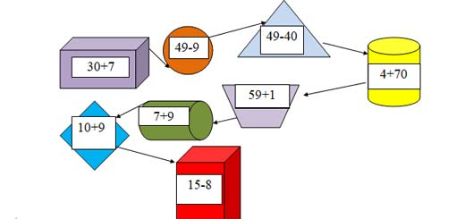

**Повідомлення теми та мети уроку.**

* Сьогодні на уроці ми пригадаємо геометричні фігури, а також дізнаємося, які бувають кути.

**Завдання 1 письмово (п.с.34)**

**Вивчення нового матеріалу.**

Подивись уважно на зображення. Це – кути.

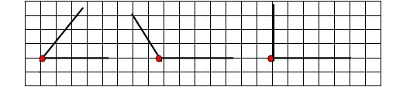

* А як ти гадаєш, як вони утворилися?

Вони утворилися за допомогою двох променів, які мають спільну точку.

**Запам’ятай! Фігура, яка утворена двома променями, називається кутом.**

* Існує декілька видів кутів. Щоб їх розрізнити, можна використовувати Косинець (спеціальну лінійку з  прямим кутом).

**Практичне завдання (п.с.34 №3).**

* У вас утворився прямий кут.

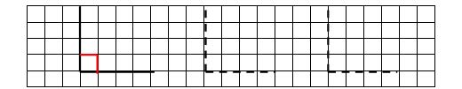

Знайти прямий кут можна за допомогою клітинок в зошиті. Адже будь – який кут клітинки є прямим.

* **Кут, менший від прямого, називається гострим.** Порівняй!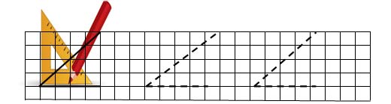
* **Кут, більший від прямого, називається тупим.** Придивись!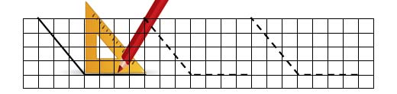

**Вивчи правило на с.34.**

**Фізкультхвилинка**

<https://www.youtube.com/watch?v=EqCCzCWK7JE>

**Робота за підручником.**

Завдання 7 на с.35 письмово.

**Домашнє завдання.**

Задача 8 на с.35 письмово.